Közlekedésbiztonsági Konferencia: egyedülálló szakmai fórumot rendeztek a Széchenyi István Egyetemen
Harmadszor rendezte meg a Közlekedésbiztonsági Konferenciát a győri Széchenyi István Egyetem partnereivel. A hiánypótló program idén is teret adott a terület szakembereinek előadásaira, kerekasztal-beszélgetésére, valamint az új tudományos eredmények bemutatására. A szervezők célja, hogy hosszú távon fórumot biztosítson a szakma hazai képviselőinek, akik a balesetmegelőzés terén az együttes cselekvés fontosságát hangsúlyozták.
A Széchenyi István Egyetem Közlekedési Tanszéke, a Közlekedéstudományi Egyesület, valamint a Közlekedéstudományi és Logisztikai Intézet összefogásával 2023-ban első ízben került sor a Közlekedésbiztonsági Konferenciára Győrben. A rendezvény életre hívói célként fogalmazták meg, hogy a téma szakemberei, kutatói és az érintett vállalatok számára találkozási lehetőséget biztosítsanak, ahol átadhatják egymásnak tapasztalataikat, megvitathatják ötleteiket.
A III. Közlekedésbiztonsági Konferenciát a Hotel Famulusban rendezték a napokban a MABISZ, a DB Cargo Hungária Kft., a Győr-Moson-Sopron Vármegyei Közlekedési Balesetmegelőzési Bizottság, és MÁV-Csoport támogatásával. Az eseményen dr. Henézi Diána, az Építész-, Építő- és Közlekedésmérnöki Kar oktatási dékánhelyettese köszöntötte a résztvevőket, majd dr. Szép János dékán nyitotta meg a rendezvényt. „A közlekedés veszélyes üzem, egy pillanat alatt történhet baleset. Ezért is rendkívül fontos a közlekedés biztonságának megteremtése és szavatolása. Kiemelt szerepe van ebben az emberi tényezőnek, hiszen sokszor a figyelmetlenség, a tapasztalatlanság okozza a bajt. Azonban az ember nem csak kockázatforrás, hanem tudatos cselekvésével annak is letéteményese, hogy javuljon a biztonság. Hasonlóan fontos a közlekedési infrastruktúra állapota és a szabályozási környezet is. A járműfelszereltség, az informatikai adatelemzés, a közúti és a vasúti közlekedés sajátosságai és a balesetmegelőzés ugyancsak lényeges kérdések, amelyek szintén témái konferenciánknak” – sorolta a dékán.
Dr. Horváth Balázs professzor, az egyetem Közlekedési Tanszékének vezetője, a Közlekedéstudományi Egyesület (KTE) főtitkára hozzátette, két évvel ezelőtt azért hozták létre a rendezvényt, mert a közlekedés biztonságának fokozása és a balesetek számának csökkentése égető feladat ugyan, ám az érintett szakembereknek nem volt olyan dedikált fórumuk, ahol széles körben vitathatták volna meg az aktualitásokat. „Már a harmadik alkalomnál tartunk, és szándékunk, hogy hosszú távon is helyet adjunk ennek a kiemelt jelentőségű szakmai eszmecserének” – mondta. A tanszékvezető felhívta a figyelmet arra, hogy jövő májusban Budapesten rendezik Európa legnagyobb közlekedési konferenciáját, amelyen a biztonság ugyancsak a témák között szerepel majd.
Dr. Farkas Ramón, a Magyar Biztosítók Szövetsége életbiztosítási ágazatvezetője kiemelte, az idén már a kilencedik Biztonság Hete programsorozatot rendezték meg, az érintett szervezetek széles körű összefogásával. Hasonló partnerség reményében azzal a javaslattal élt a szervezők felé, hogy minden alkalommal válasszanak ki néhány olyan fajsúlyos témát, amelyekkel két konferencia között is közösen foglalkoznak, hiszen az együttes cselekvéssel sokat tehetnek a közlekedésbiztonság javításáért.
Berta Tamás, a KTE közlekedésbiztonsági tagozatának elnöke örömét fejezte ki, hogy a győri rendezvénnyel sikerült hagyományt teremteni. Mint mondta, a Közlekedés Hete mellett az Európai Mobilitási Hét is a konferencia hetében zajlott, amely még inkább ráirányította a figyelmet a témára. „A mobilitás mindenkié” – szlogennel mutatott rá a „közlekedési szegénység” felszámolásának fontosságára és az ezzel együtt járó szabályozási feladatokra. „A mi dolgunk, hogy vonzóvá tegyük az alternatívákat, legyen szó vasúti vagy kerékpáros közlekedésről, illetve mikromobilitásról. A szolgáltatási színvonal jelentős eleme, hogy az adott közlekedési forma biztonságos legyen. Közös megoldáskeresésünk is ennek minél hatékonyabb megvalósítását célozza” – zárta.
Váczi Viktor, a MÁV-csoport szóvivője plenáris előadásában a vasúti balesetmegelőzés leglényegesebb intézkedéseiről, valamint az „Érj haza biztonságban!” kampányukról számolt be. Ezt követően a szakemberek kerekasztal-beszélgetésen, szekció-előadásokon vitatták meg a közlekedésbiztonság legfontosabb kérdéseit.
Sajtókapcsolat:
- Hancz Gábor, igazgató
- Kommunikációért és Sajtókapcsolatokért Felelős Igazgatóság
- +36 96 503 400/3788
- hancz.gabor@sze.hu
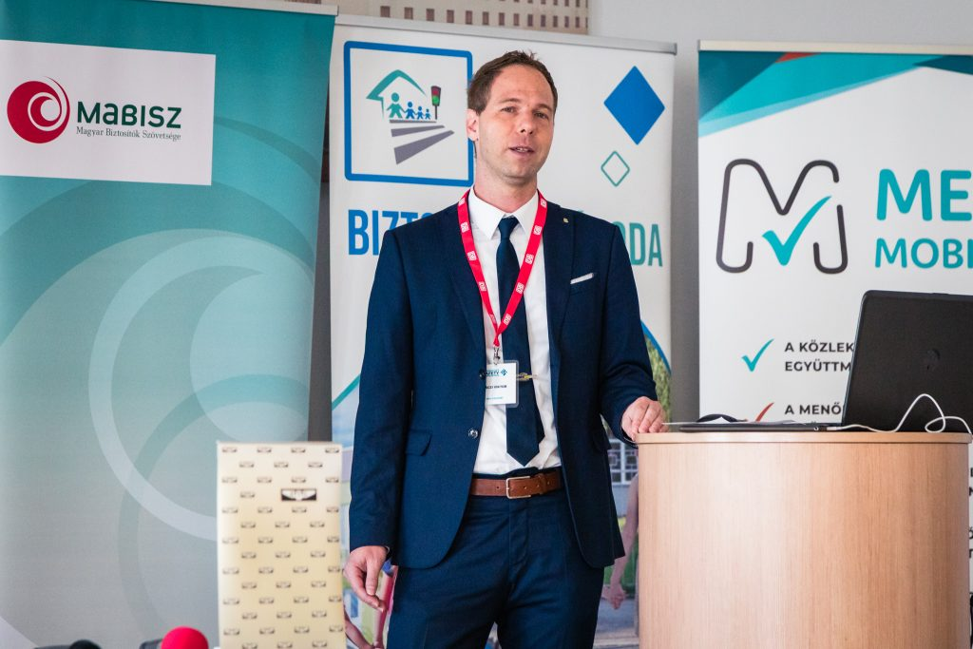 | © Fotó: Májer Csaba József/Széchenyi István Egyetem
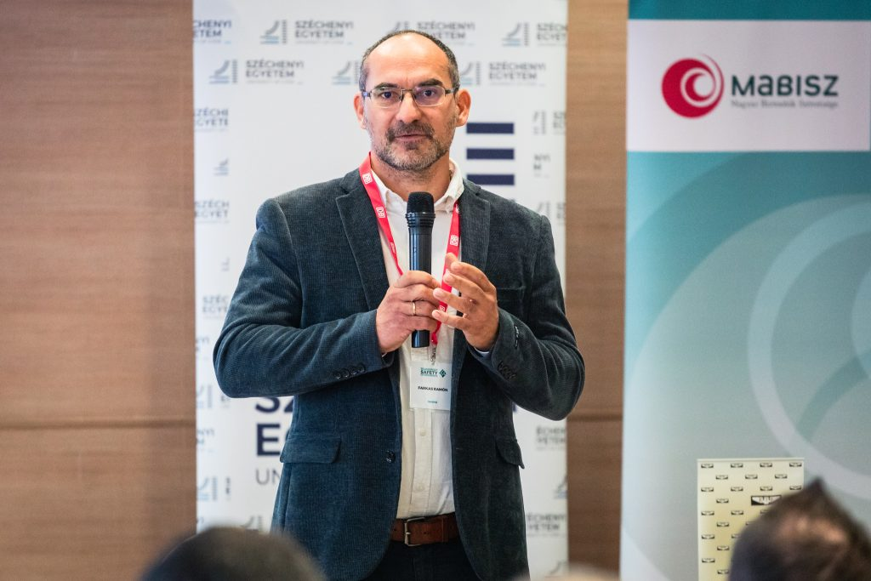 | © Fotó: Májer Csaba József/Széchenyi István Egyetem
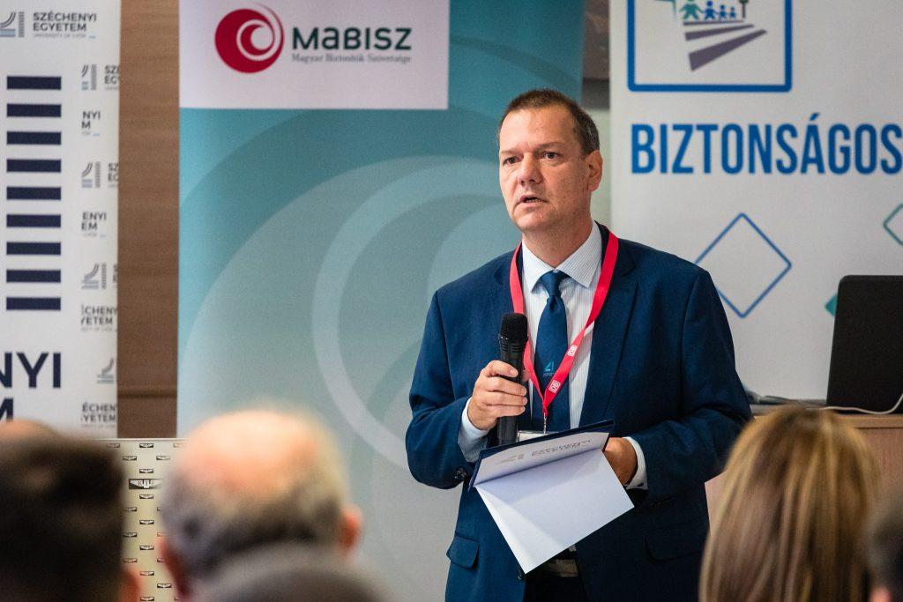 | © Fotó: Májer Csaba József/Széchenyi István Egyetem
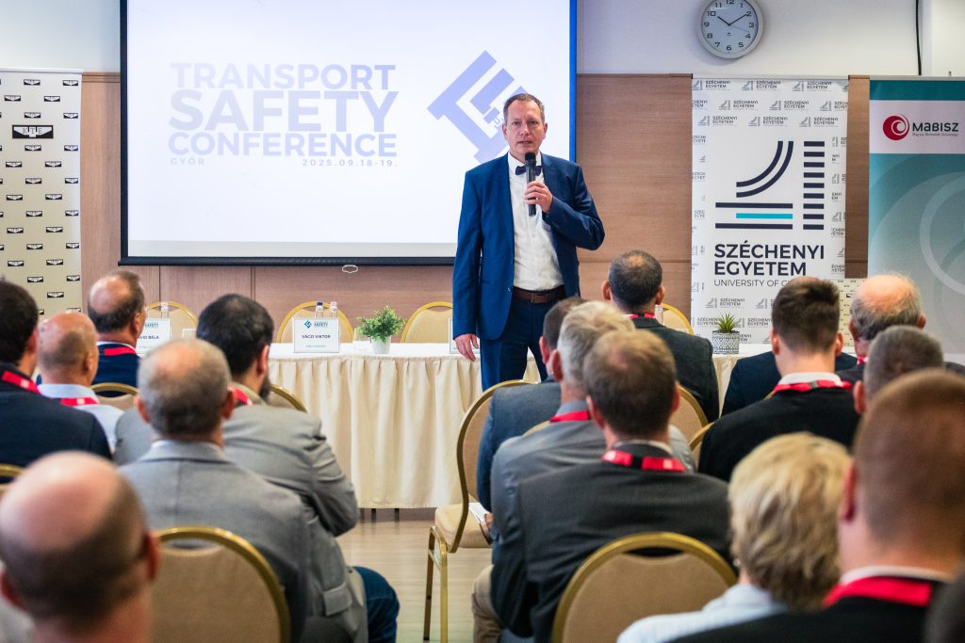 | © Fotó: Májer Csaba József/Széchenyi István Egyetem
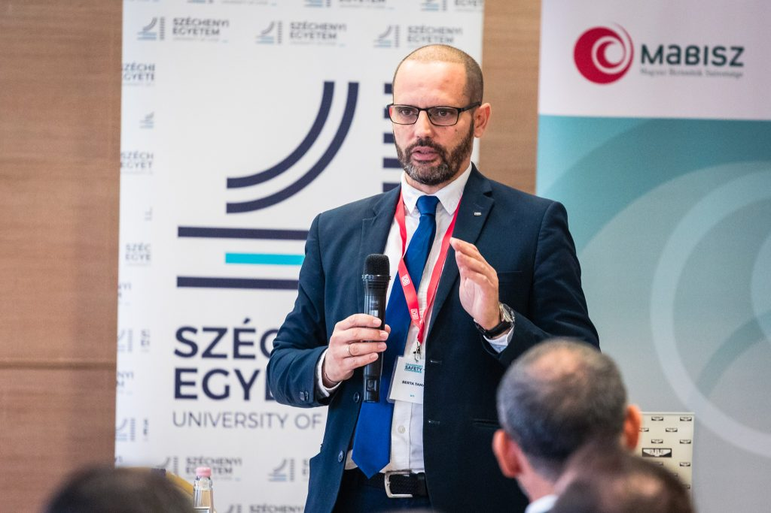 | © Fotó: Májer Csaba József/Széchenyi István Egyetem
Eredeti tartalom: Széchenyi István Egyetem
Továbbította: Helló Sajtó! Üzleti Sajtószolgálat
Ez a sajtóközlemény a következő linken érhető el:

